МУНИЦИПАЛЬНОЕ АВТОНОМНОЕ ДОШКОЛЬНОЕ ОБРАЗОВАТЕЛЬНОЕ УЧРЕЖДЕНИЕ
ОБЩЕРАЗВИВАЮЩЕГО ВИДА ДЕТСКИЙ САД № 18 «ОСТРОВ СОКРОВИЩ»
МУНИЦИПАЛЬНОГО ОБРАЗОВАНИЯ
ГОРОД НОВОРОССИЙСК

Методическая разработка ОД

(нетрадиционная техника) рисование ватными палочками

«Черешни на дереве»

Воспитатель:

Фелискевич А.А.
Цель: Приобщение детей к изобразительному искусству, развитие творческих способностей и познавательной активности, освоение нетрадиционной техники рисования- ватными палочками (тычок, примакивание.
Задачи:
-Расширять знания детей о лете
-Формировать и расширять представление о дереве черешни, ее красоте.
-Развитие мелкой моторики рук, творческих способностей.
Материалы:
-Краски
-Ватные палочки
-Лист бумаги с изображением дерева
Предварительная работа:
Рассматривание дерева черешни, его характерные особенности: цвет, форму листьев и ягод.
Ход занятия:
Воспитатель показывает детям букет из веток рябины, предлагает полюбоваться.
Читает стихотворение:
Черешенка цветет в саду,
Любимица моя!
Я к ней тихонько подойду,
Улыбку не тая:
«Вся утопаешь ты в цвету,
Бела со всех сторон!
Благодарю за красоту —
Волшебную, как сон!»
Воспитатель: - подготовим ваши ручки к работе, сделаем небольшую разминку для пальцев рук.
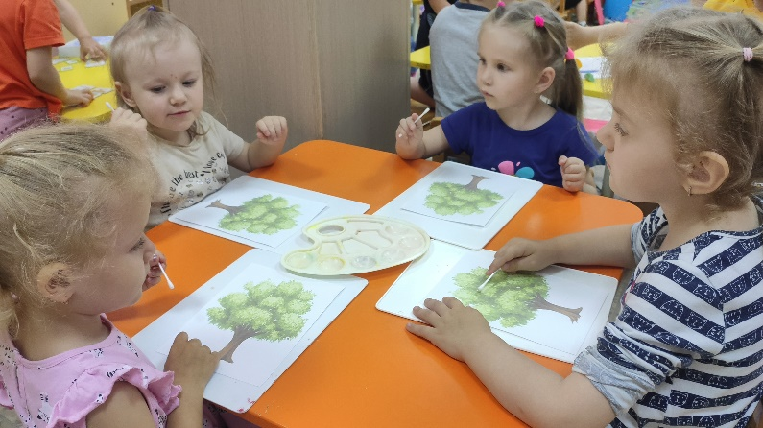
Вот помощники мои,
Их как хочешь поверни.
Раз, два, три, четыре, пять
Взяли кисточки опять.
Постучали, повертели
И работать захотели.
-Ребята, размяли свои
пальчики, можем
приступать к рисованию
ягод черешни на деревце.
Нам потребуется: лист бумаги с нарисованным зеленым деревом, ватные палочки, краски, салфетки.

-Рисуем ватными палочками ягоды. Если аккуратно приложить к листу бумаги палочку- тычок оставит след, похожий на ягоду. Набираем красную краску на палочку и точками украшаем дерево.

Результат:

Рисунки получились яркие.
Ягоды не сладость, зато глазу радость.
И домам украшение, и детям угощение!
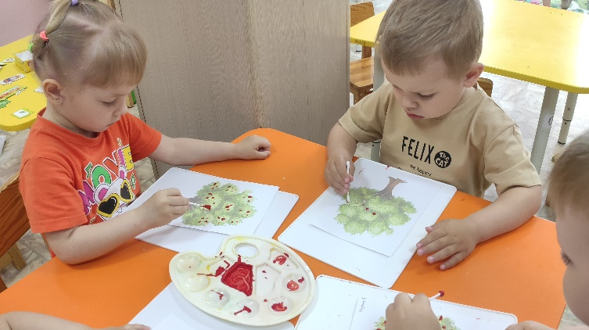
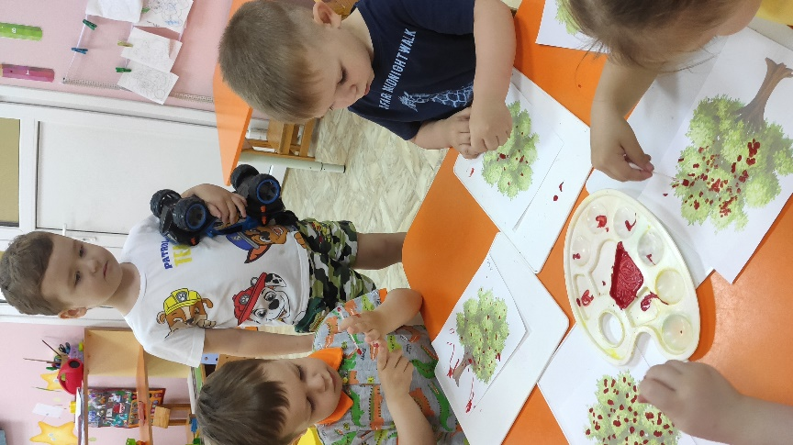
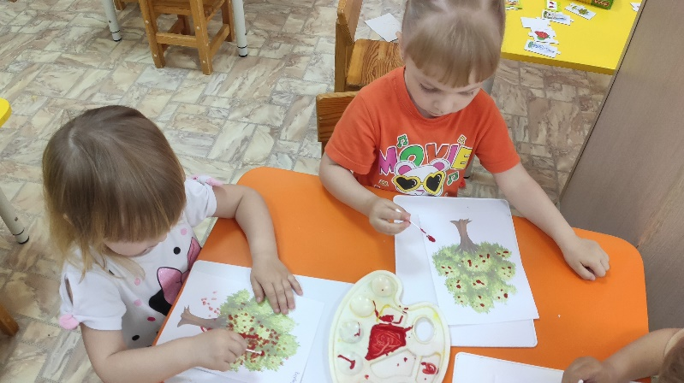
В конце занятия организуется выставка рисунков
